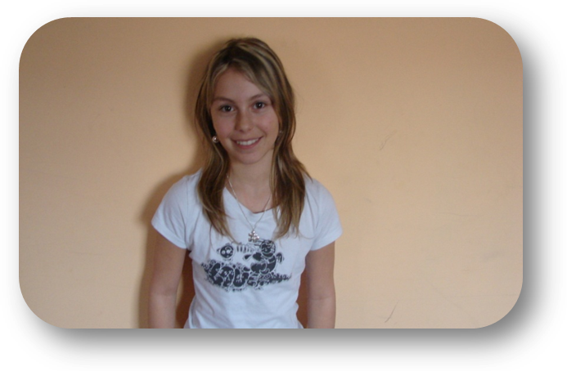
Dominika Hejnová
6.B

- Napiš něco o sobě, co si myslíš, že by ostatní měli vědět.
Jsem malá, hnědooká holčina, která miluje tanec a ráda kreslí.Jsem ráda, že žiju v Českých Budějovicích. Reprezentovala jsem toto město na mistrovství světa ve tanečním aerobiku, které se konalo v USA.Ráda bruslím, jezdím na lyžích a snowboardu.Mám doma dva psy, a tak se jim také hodně věnuji.
- Jaké jsou tvoje zájmy?Sport?
Tanec, malování, keramika, pejsci, dějepis, jízda na kole, bruslení, zimní sporty a moji kamarádi.
3) Co se ti líbí na naší škole?
Skvělí učitelé, učebny a skvělí lidé.
- Proč zrovna ty by si měl být zastupitelem?
Moji kamarádi ke mně mají důvěru.jsem spolehlivá a mám vyřídilku.
5) Co si myslíš, že se na Městském zastupitelstvu děje?O co tam jde?
Zasedá každý měsíc, řeší se problémy města, jsou tam děti ze všech základních škol a mohou tam říct, co je a jejich kamarády na životě ve městě trápí.Je to podobné jako školní rada.
- Myslíš si, že máš přehled o dění v našem městě?
Myslím si, že docela ano.Sleduji vitríny, plakáty a tak..
- Co by si změnil na našem městě?
Nelíbí se mi povalování bezdomovců na Lanovce.také jsou často zacpané silnice auty.

